第二章《化学反应速率和化学平衡》第三节《化学平衡》
周考卷十二 ——化学平衡图像和等效平衡
一、选择题(每小题5分，每小题有1－2个正确选项)
1．向某密闭容器中充入1mol CO和2mol H₂O(g)，发生反应：CO＋H₂O(g) CO₂＋H₂。当反应达到平衡时，CO的体积分数为x。若维持容器的体积和温度不变，起始物质按下列四种配比充入该容器中，达到平衡时CO的体积分数大于x的是( )
A．0.5mol CO＋2mol H₂O(g)＋1mol CO₂＋1mol H₂
B．1mol CO＋1mol H₂O(g)＋1mol CO₂＋1mol H₂
C．0.5mol CO＋1.5mol H₂O(g)＋0.4mol CO₂＋0.4mol H₂
D．0.5mol CO＋1.5mol H₂O(g)＋0.5mol CO₂＋0.5mol H₂
解析：本题考查了等效平衡的问题。对于反应CO＋H₂O(g) CO₂＋H₂，是一个反应前后气体的体积不变的反应，因此在恒温和恒容条件下是等效平衡的条件是CO和H₂O(g)的物质的量之比与起始时加入的CO和H₂O(g)的物质的量之比相等即可。因此只要将各选项中的投料转化为CO和H₂O(g)的物质的量，并与原平衡进行对比即可。对于A选项中的配料相当于CO有1.5mol、H₂O(g)有3mol，即二者之比为1∶2，所以此情况下的平衡与原平衡等效，即CO的体积分数仍为x；对于B选项中的配料相当于CO有2mol、H₂O(g)有2mol，相对于原平衡可以认为是在原平衡的基础上又加入了1mol CO，根据平衡移动原理，平衡相当于向右移动，但是CO的体积分数增大，即大于x；对于C选项中的配料相当于CO有0.9mol、H₂O(g)有1.9mol，此投料相当于在0.9molCO和1.8mol
H₂O(g)的平衡体系中再加入0.1mol H₂O(g)，而0.9mol CO和1.8mol H₂O(g)的平衡与原平衡是等效平衡，再加入0.1mol H₂O(g)时平衡向右移动，CO的体积分数减小，即小于x；对于D选项中的配料相当于CO有1mol、H₂O(g)有2mol，此平衡与原平衡相同，所以CO的体积分数也为x。因此达到平衡时CO的体积分数大于x的只有B选项。
答案：B
2．(2011·重庆卷)一定条件下，下列反应中水蒸气含量随反应时间的变化趋势符合下图的是( )
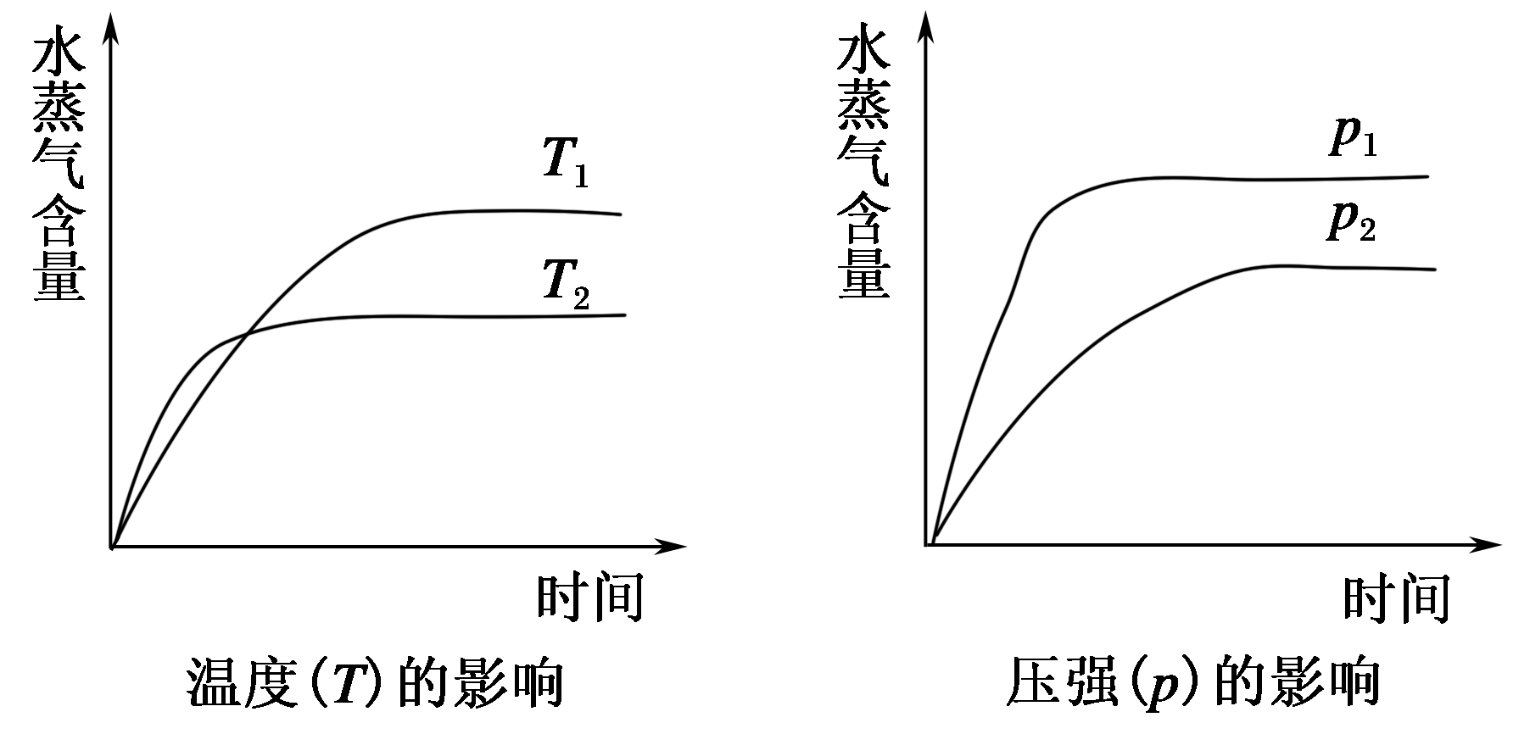
A．CO₂(g)＋2NH₃(g)CO(NH₂)₂(s)＋H₂O(g) ΔH<0
B．CO₂(g)＋H₂(g)CO(g)＋H₂O(g) ΔH>0
C．CH₃CH₂OH(g)CH₂===CH₂(g)＋H₂O(g) ΔH>0
D．2C₆H₅CH₂CH₃(g)＋O₂(g)2C₆H₅CH===CH₂(g)＋2H₂O(g) ΔH<0
解析：本题考查化学平衡的知识，通过分析图像确定可能对应的反应。观察图像可知，达到平衡用的时间短反应速率快，T₂>T₁、p₁>p₂。升高温度水蒸气的百分含量降低，说明平衡逆向移动，反应放热，ΔH<0；增大压强水蒸气的百分含量增大，说明平衡正向移动，正反应气体分子数减少，综合分析，A选项中反应符合要求。
答案：A
3．用来表示可逆反应2A(g)＋B(g) 2C(g)(正反应为放热反应)，下图表示的图像中正确的为( )
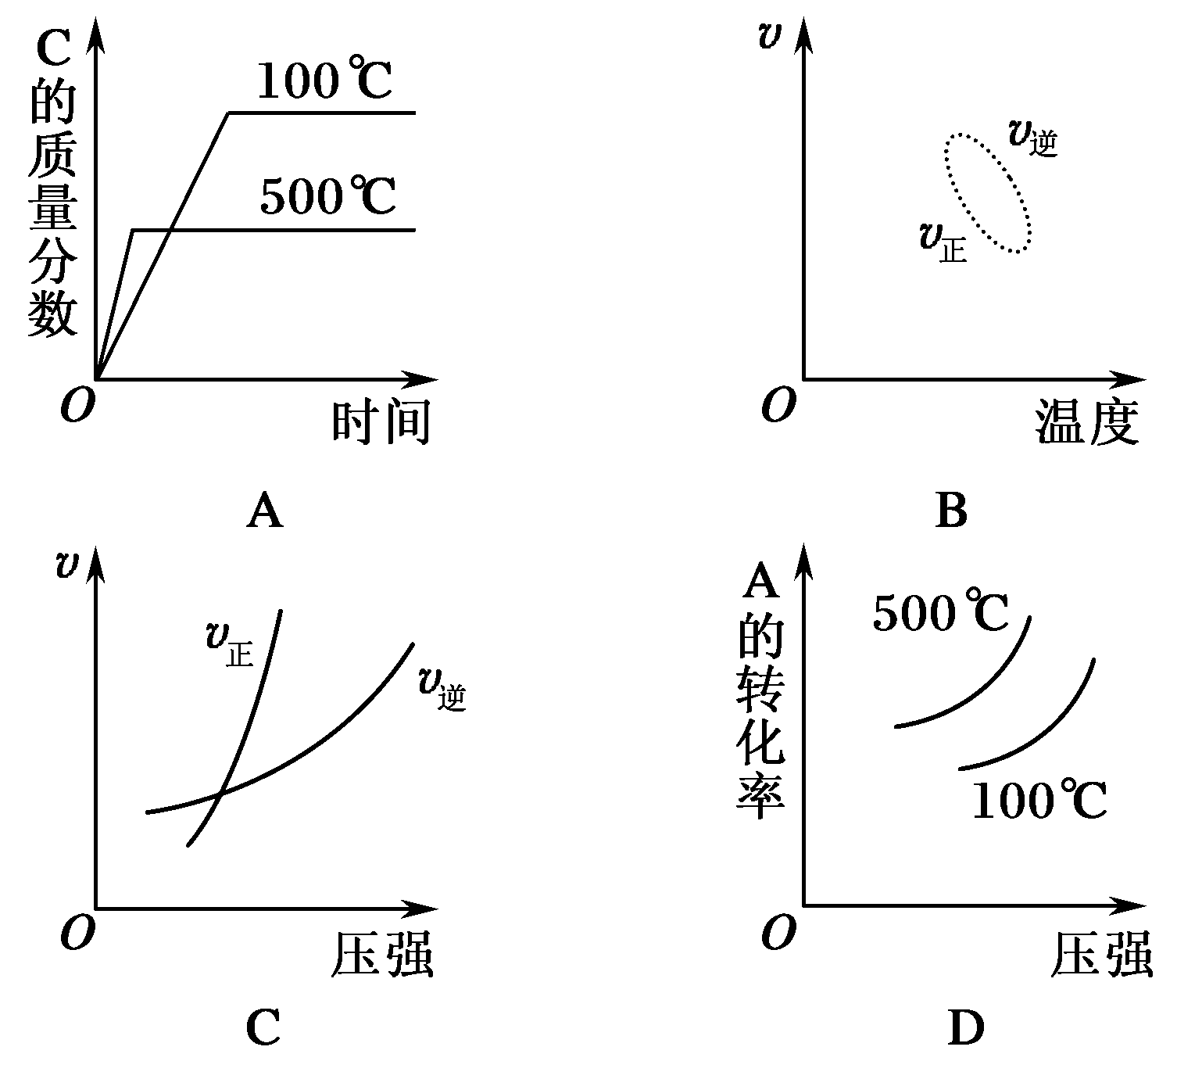
解析：此反应是气体总体积减小、放热的可逆反应。A中，温度越高，达到平衡的时间越短，但温度升高平衡左移，C的质量分数要降低，所以A正确。B中，表示温度与v的关系，随着温度的升高，v_{正}与v_{逆}的总体趋势应上升，所以B不正确。C中，随着压强增大，v_{正}、v_{逆}都增大，但对正反应速率影响更大，C正确。D中随着温度的升高，A的转化率应当降低，D不正确。
答案：A、C
4．如下图所示，φ(X)为气态反应物在平衡时混合物中的体积分数，T为温度。符合该曲线的反应是( )
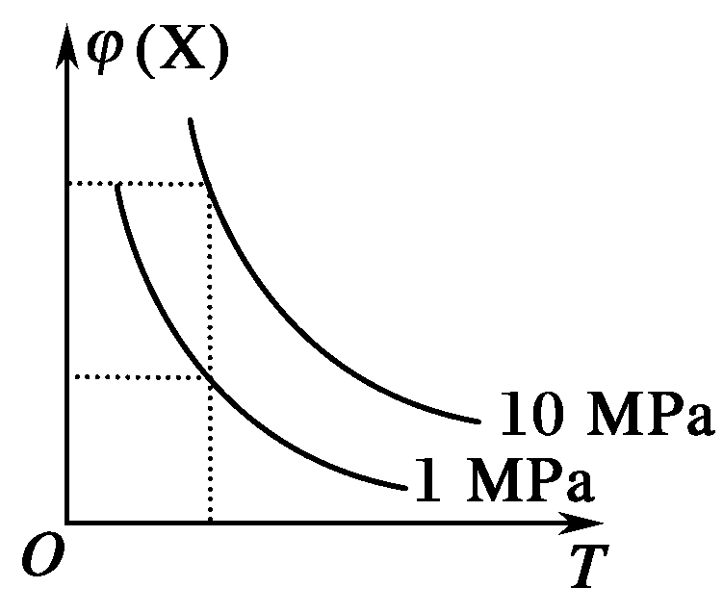
A．2NH₃(g) N₂(g)＋3H₂(g)(正反应为吸热反应)
B．H₂(g)＋I₂(g)2HI(g)(正反应为放热反应)
C．4NH₃(g)＋5O₂(g)4NO(g)＋6H₂O(g)(正反应为放热反应)
D．C(s)＋H₂O(g)H₂(g)＋CO(g)(正反应为吸热反应)
答案：A、D
5．在恒温、恒容下，有反应：2A(g)＋2B(g) C(g)＋3D(g)，现从两条途径分别建立平衡。途径Ⅰ：A、B的起始浓度均为2mol·L^{－1}；途径Ⅱ：C、D的起始浓度分别为2mol·L^{－1}和6mol·L^{－1}。以下叙述正确的是( )
A．达到平衡时，途径Ⅰ的反应速率等于途径Ⅱ的反应速率
B．达到平衡时，途径Ⅰ所得混合气体的压强等于途径Ⅱ所得混合气体的压强
C．两途径最终达到平衡时，体系内各组分的百分含量相同
D．两途径最终达到平衡时，体系内各组分的百分含量不相同
答案：C
6．有一化学平衡mA(g)＋nB(g)pC(g)＋qD(g)，如右图所示是A的转化率同压强、温度的关系，分析图像可以得出的正确结论是( )
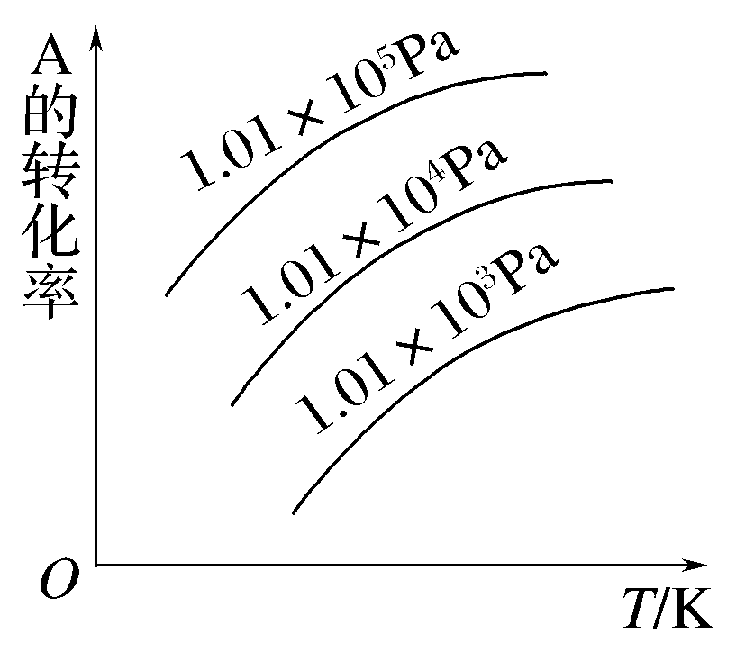
A．正反应吸热，m＋n>p＋q
B．正反应吸热，m＋n<p＋q
C．正反应放热，m＋n>p＋q
D．正反应放热，m＋n<p＋q
解析：解决这类图像题目，采用“定一论二”，即把自变量(温度、压强)之一定为恒量，讨论另外两个变量的关系。
答案：A
7．500℃下，向某一密闭容器中分别充入不同量气体，发生反应：2SO₂(g)＋O₂(g)2SO₃(g)，共进行了6次实验，每次物质的量分别为：
①2amolsO₂＋amol O₂ ②2amolsO₃
③amolsO₂＋0.5amol O₂＋amolsO₃
④4amolsO₂＋2amol O₂ ⑤4amolsO₃ ⑥amolsO₂＋0.5amol O₂＋3amolsO₃。试分析，6次反应分别达平衡时SO₃的平衡浓度相同的组合是( )
A．①②③ B．①③⑤
C．②④⑥ D．④⑤⑥
答案：A、D
8．在相同容积的4个密闭容器中进行同一种可逆反应，2A(g)＋B(g)3C(g)＋2D(g)，起始时4个容器所盛A、B的量如下表所示：
各容器所盛物质的量
容器 | 甲 | 乙 | 丙 | 丁
A | 2mol | 1mol | 2mol | 1mol
B | 1mol | 1mol | 2mol | 2mol
在相同温度下，建立平衡时，4个容器中A或B的转化率的大小关系是( )
A．A的转化率为：甲<丙<乙<丁
B．A的转化率为：甲<乙<丙<丁
C．B的转化率为：甲>丙>乙>丁
D．B的转化率为：丁>丙>乙>甲
解析：用虚拟思维法比较丙与乙：丙设想为乙的两个平衡体系，再加压，则平衡左移，所以A、B的转化率均是乙>丙。甲、丙利用对比的方法，丙相当于在甲的基础上再加1mol B，则平衡右移，A的转化率丙>甲；丙、丁也利用此法判断。
答案：A
二、非选择题(共60分)
9．在一个温度、压强恒定的密闭容器中，SO₂和O₂发生反应。已知1molsO₂和足量O₂完全反应，放出的热量为Q。请按要求回答下列问题。
(1)若开始时放入1molsO₂和0.5molO₂，达平衡后，生成0.9molsO₃，这时SO₂的转化率为__________。
(2)若开始时放入4molsO₂和2mol O₂，达平衡后，生成SO₃的物质的量为__________，反应放出的热量为__________。
解析： 2SO₂＋O₂2SO₃
起始(mol) 1 0.5 0
变化(mol) 0.9 0.45 0.9
平衡(mol) 0.1 0.05 0.9
SO₂转化率为90%。
恒温恒压下，只要转化过来的起始投入量成比例，两者就成等效平衡，SO₂转化率相同，生成SO₃为4mol×90%＝3.6mol。放出热量为3.6Q。
答案：(1)90% (2)3.6mol 3.6Q
10．Ⅰ.恒温、恒压下，在一个可变容积的容器中发生如下反应：A(g)＋B(g)C(g)
(1)若开始时放入1mol A和1mol B，到达平衡后，生成amol C。这时A的物质的量为_____mol。
(2)若开始时放入3mol A和3mol B，到达平衡后，生成C的物质的量为_______mol。
(3)若开始时放入xmol A、2mol B和1mol C，到达平衡后，A和C的物质的量分别是ymol和3amol，则x＝_______mol，y＝_______
mol。
平衡时，B的物质的量________(选填一个编号)。
(甲)大于2mol
(乙)等于2mol
(丙)小于2mol
(丁)可能大于、等于或小于2mol
作出此判断的理由是__________________________________。
(4)若在(3)的平衡混合物中再加入3mol C，待再次到达平衡后，C的物质的量分数是________________。
Ⅱ.若维持温度不变，在一个与(1)反应前起始体积相同、且容积固定的容器中发生上述反应。
(5)开始时放入1mol A和1mol B到达平衡后生成bmol C，将b与(1)小题的a进行比较，则________(选填一个编号)。
(甲)a<b (乙)a>b (丙)a＝b (丁)不能比较a和b的大小
作出此判断的理由是__________________________________。
解析：Ⅰ.(1)由反应A(g)＋B(g)C(g)知，反应达到平衡后，若有amol的C生成，则必有amol的A物质消耗，此时剩余A的物质的量为(1－a)mol。
(2)在恒温、恒压下，若投放3mol A和3mol B，则所占有的体积为(1)中体积的3倍，由于A、B的投放比例与(1)相同，所达到的平衡状态与(1)相同，C的物质的量为(1)的3倍，即3amol。
(3)由于达平衡时C的物质的量为3amol，说明所达到的平衡状态与(2)中平衡为同一平衡，则若把C的起始量完全转化为A和B，A、B的物质的量应与(2)完全相等。
A(g) ＋ B(g)；C(g)
起始： xmol 2mol 1mol
(x＋1)mol 3mol 0
平衡后： y (3－3a)mol 3amol
根据题意有：(x＋1)mol＝3mol，x＝2mol，y＝(3－3a)mol，显然平衡时，B的物质的量也为(3－3a)mol，若投入A、B、C三种物质后，平衡不移动，C的物质的量不变，即3a＝1mol时，B的物质的量为(3－3a)mol＝2mol；若平衡向右移动，则3a>1mol，B的平衡量小于2mol；若平衡向左移动，则3a<1mol，B的平衡量大于2mol。
(4)在(3)的平衡中，再加入3mol C，所达到的平衡状态与(1)、(2)、(3) 皆为等效状态，因此 C 物质的量分数为：
＝＝.
Ⅱ.(5)因此时容器的容积不变，而(1)中容器的容积缩小，(5)小题中容器相当于在(1)的基础上减小压力，使所给平衡向逆反应方向移动，故反应达平衡后a>b。
答案：(1)(1－a) (2)3a (3)2 3－3a (丁) 若3a>1，B的物质的量小于2mol；若3a＝1，B的物质的量等于2mol；若3a<1，B的物质的量大于2mol
(4) (5)(乙) 因为(5)小题中容积不变，而(1)小题中容器的容积缩小，所以(5)小题的容器中的压强小于(1)小题容器中的压强，有利于逆向反应，故反应达到平衡后a>b。
11．对于2X(g)Y(g)的反应体系，在压强一定时，平衡体系中Y的质量分数w(Y)随温度的变化情况如右图所示(实线上的任何一点为对应温度下的平衡状态)。
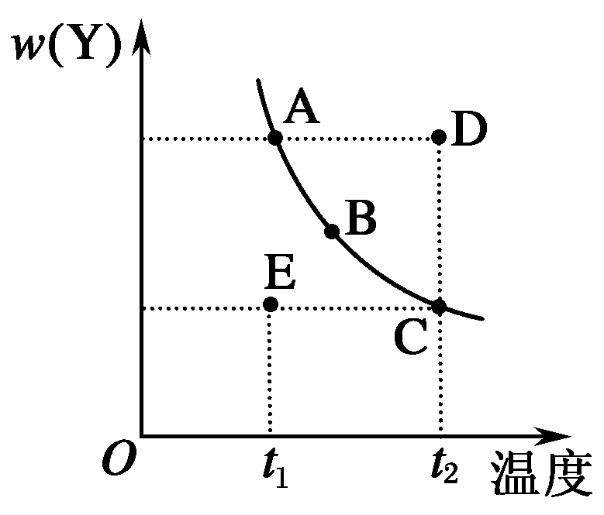
(1)该反应的正反应方向是一个__________反应(填“吸热”或“放热”)。
(2)A、B、C、D、E各状态中，v(正)<v(逆)的是__________。
(3)维持t₁不变，E→A所需时间为x，维持t₂不变，D→C所需时间为y，则x__________y(填“<”、“>”或“＝”)。
(4)欲要求E状态从水平方向到C状态后，再沿平衡曲线到达A状态，从理论上来讲，可选用的条件是__________________。
解析：由图可知，随着温度的升高，w(Y)逐渐减小，说明平衡逆向移动，则正反应方向是放热反应。A、B、C、D、E中A、B、C在平衡曲线上，则A、B、C都处于各自平衡状态中，D、E两点不在平衡曲线上，即它们没有达到化学平衡，因为E状态的w(Y)比该温度下平衡时的小，所以平衡正向移动，v(正)>v(逆)，D状态的w(Y)比该温度下的平衡状态时的大，平衡逆向移动，此时v(逆)>v(正)。D、E要达到各自温度下的平衡状态所转化的Y的物质的量相同，又因为D处的温度比E处的温度高，D
处反应速率快，所以D处达到平衡所需时间短。E→C，要满足w(Y)不变，温度升高，只有采取突然升温，C→A的变化符合平衡曲线，意味着要经过无数个温度下的平衡状态的点后，C才能到达A，所以只有采取无限缓慢地降温。
答案：(1)放热 (2)D (3)>
(4)先突然升温到t₂，然后无限缓慢地降低温度到t₁
12．一密封体系中发生反应N₂＋3H₂2NH₃＋Q，下图是某一时间段中反应速率与反应进程的曲线关系图，回答下列问题：
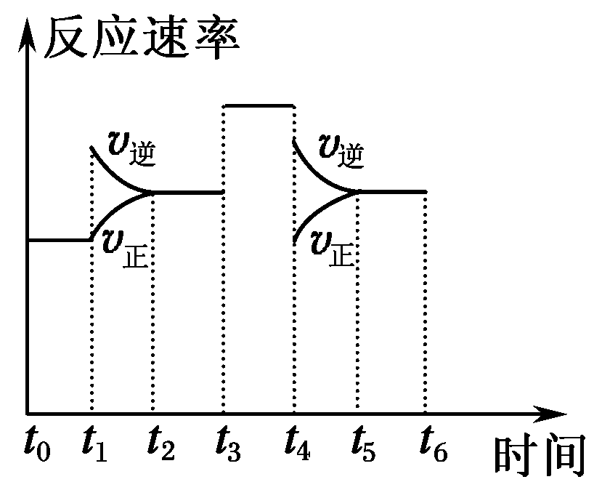
(1)处于平衡状态的时间段是__________。
(2)t₁、t₃、t₄时刻体系中分别是什么条件发生了变化？
(3)下列各时间段内，氨的百分含量最高的是( )
A．t₀～t₁ B．t₂～t₃
C．t₃～t₄ D．t₅～t₆
解析：本题是考查反应速率与化学平衡内在联系的一道好题。处于平衡状态时，正、逆反应速率必定相等，从图中可看出t₀～t₁、t₂～t₄、t₅～t₆时间段时反应处于平衡状态。t₁时刻，条件变化使v_{正}、v_{逆}都加快，且v_{逆}>v_{正}，平衡向逆反应方向移动，对照反应式可看出条件变化应是升高温度。t₃时刻，v_{正}、v_{逆}都同幅度加快，应是加了催化剂。t₄时刻，v_{正}、v_{逆}都减慢，且v_{正}<v_{逆}，平衡逆向移动，所以是由降低压强引起的。由于t₁～t₂时间段和t₄～t₅时间段中，平衡都向逆反应方向移动，氨的百分含量都减小，所以应是t₀～t₁时间段中氨的百分含量最高。
答案：(1)t₀～t₁、t₂～t₄、t₅～t₆
(2)t₁时升温；t₃时使用催化剂；t₄时降压 (3)A

